МИР РАСТЕНИЙ
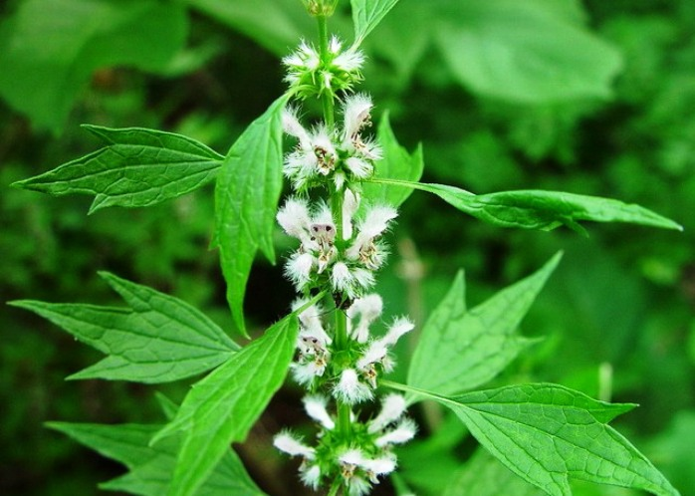
Пустырник
Лекарственное растение – высотой от тридцати до двухсот сантиметров. Растет практически на все территории России. Цветет все лето. Цветки маленькие, лилового цвета. Листья растения могут достигать 15 см. Семена распространяются – прикрепляясь к шерсти животных и одежде людей. Пустырник важный источник нектара для пчел.

